### - Nome do Caso de UsoHST134 - Visualizar Julgamento de Admissibilidade

<Nome do Produto>Sistema Processo Eleitoral

<Nome do cliente>CAU

**Revisões do Documento**

|  |  |  |  |
| --- | --- | --- | --- |
| **Revisão** | **Data** | **Lista de Autores** | **Observações** |
| 1.0 | 02/04/2020 | André de Jesus | Criação. |
| 1.1 | 19/05/2020 | Diego Rocha | Inclusão de regra para que o denunciante ou denunciado não vejam denúncia enquanto estiver com o status “Aguardando Relator” e situação inadmitida. |
| 1.2 | 24/06/2020 | Flávia Monteiro | Em atendimento durante o desenvolvimento:  - Inclusão da especificação do campo “<situação da denúncia>”. |

**Sumário**

HST-134 – Aba Julgamento de Admissibilidade 4

COMO usuário da comissão CE/CEN, denunciante 4

QUERO visualizar as informações do julgamento de admissibilidade 4

PARA acompanhar o processo 4

PROTÓTIPO 4

CRITÉRIOS DE ACEITE 5

MENSAGENS 5

INFORMAÇÕES COMPLEMENTARES 5

# HST-134 – Visualizar Julgamento de Admissibilidade

## COMO usuário da comissão CE/CEN, coordenador, denunciante ou denunciado

## QUERO visualizar as informações do julgamento de admissibilidade

## PARA acompanhar o processo

## PROTÓTIPO

1. Visualizar Julgamento de Admissibilidade

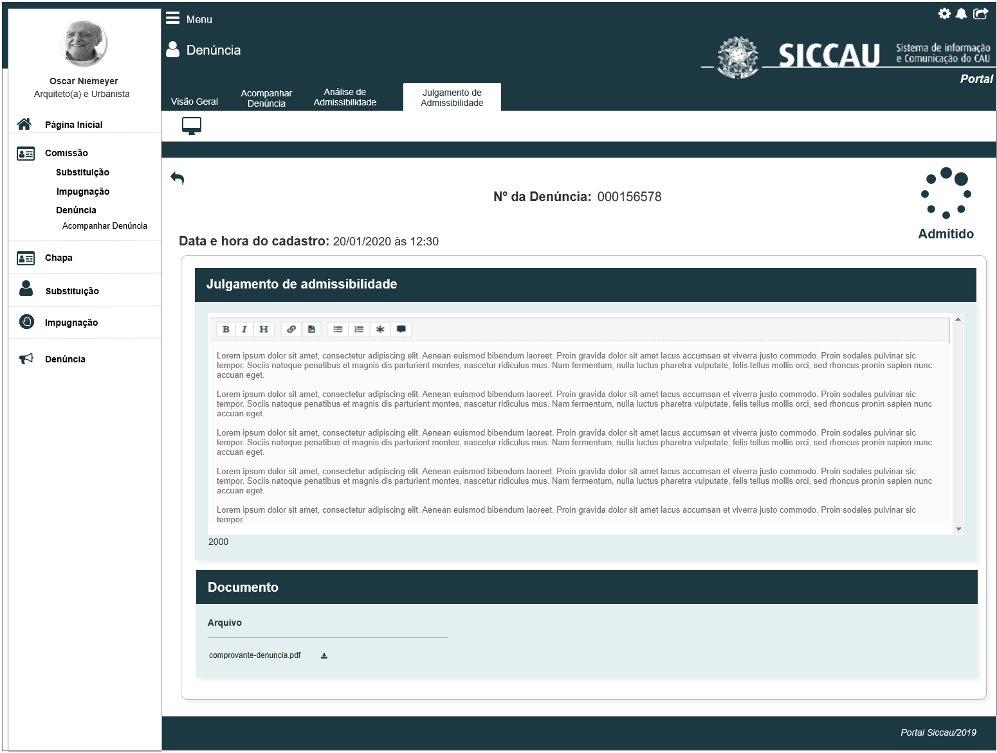

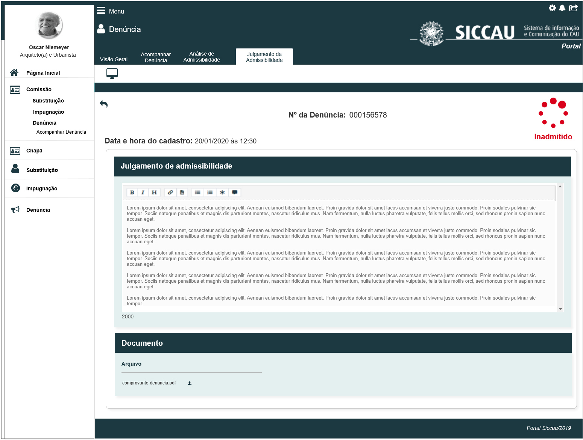

|  |  |  |  |  |  |  |  |  |  |
| --- | --- | --- | --- | --- | --- | --- | --- | --- | --- |
| Grid P01 | | | | | | | | | |
| **ID** | **Nome** | | **Descrição** | **Tipo** | | **Valores Válidos** | | **Formato** | **Restrições** |
|  | <situação da denúncia> | | Apresenta a situação da denúncia. | Alfanumérico | | - | | - | * Caso a denúncia tenha sido julgada provida, então o sistema apresenta o valor “Admitida”. * Caso a denúncia tenha sido julgada improvida, então o sistema apresenta o valor “Inadmitida”. * O valor é apresentado (s) abaixo do ícone , localizado no lado direito da tela. |
|  | Nº da Denúncia | | Número de protocolo da denúncia | Texto | | Texto | | - | * N/A. |
|  | Data e Hora do cadastro | | Data e hora do cadastro do julgamento de admissibilidade | Texto | | Texto | | - | * N/A. |
|  | Descrição do julgamento de admissibilidade | | Descrição do julgamento de admissibilidade | Texto | | Texto | | - | * Campo não editável. |
|  | Documento | | Lista de arquivos anexados |  | |  | | - | * N/A |
| **Comandos** | | | | | | | | | |
| **Nome** | | **Descrição** | | | **Tipo** | | **Regras** | | |
| Download | | Realiza o download do arquivo | | | Botão | | 1. N/A | | |
| Retornar | | Retornar para o formulário anterior | | | Link | | 1. N/A | | |

## CRITÉRIOS DE ACEITE

1. **Premissa:** 
   1. Após o assessor CE ou CEN realizar o julgamento de admissibilidade, então o sistema exibe a aba “Julgamento de Admissibilidade” conforme interface **P01**;
2. **Regras Gerais:**
   1. Esta história é acionada a partir da história: **HST113_Julgar_Admissibilidade_Corporativo**, após o assessor CE ou CEN realizar o julgamento de admissibilidade no ambiente corporativo;
   2. Quando a denúncia for julgada “**Admitida**” essa aba “Julgamento de Admissibilidade” só deve ser apresentada para os usuários **Coordenador CE ou CEN**, **Denunciante** e **Denunciado e Membros de comissão CE ou CEN;**
   3. Quando a denúncia for julgada “**Inadmitida**” essa aba “Julgamento de Admissibilidade” só deve ser apresentado para os usuários Coordenador CE ou CEN, membros de comissão CE ou CEN e **Denunciante.**
      1. Enquanto a denúncia estiver no status “**Admitida” e situação “Aguardando Relator”** a aba “Julgamento de Admissibilidade” não deve ser exibida para o **Denunciado.**

## MENSAGENS

|  |  |  |  |
| --- | --- | --- | --- |
| **Mensagens** | | | |
| **ID** | **Descrição** | **Tipo** | **Ações** |
| ME01 |  |  |  |

## INFORMAÇÕES COMPLEMENTARES

N/A